RESULTADO DOS TESTES:
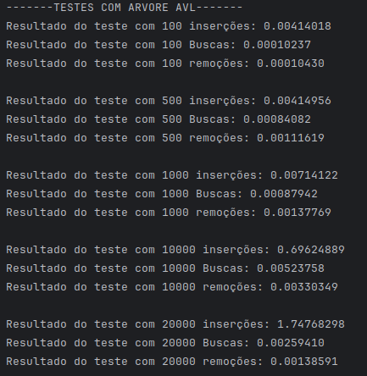

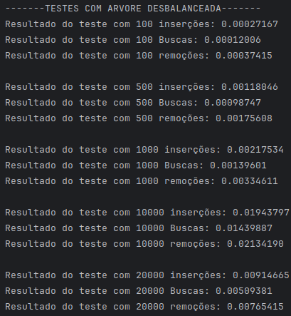

- Árvore AVL vs. Árvore Desbalanceada:
  - A Árvore AVL mostrou tempos de execução maiores na inserção e remoção devido as operações de balanceamento, porém nas operações de busca foi muito mais eficiente.
  - A árvore AVL implementa praticamente os mesmos métodos de remoção e inserção de valores da árvore Desbalanceada, somente implementando métodos para atualizar as informações de altura e balanceamento de cada node, e rotações quando necessário.
  - A árvore AVL é muito útil em situações em que precisamos de métodos de busca eficientes.

Algumas das referencias que utilizei para realizar o trabalho:

https://www.youtube.com/watch?v=YWqla0UX-38

https://www.youtube.com/watch?v=3zmjQlJhBLM&t=377s

https://www.youtube.com/watch?v=jDM6_TnYIqE

